

***На свете много профессий разных,***

***И все они людям нужны.***

***От самых простых и до самых***

***важных***

***Все они в жизни важны.***

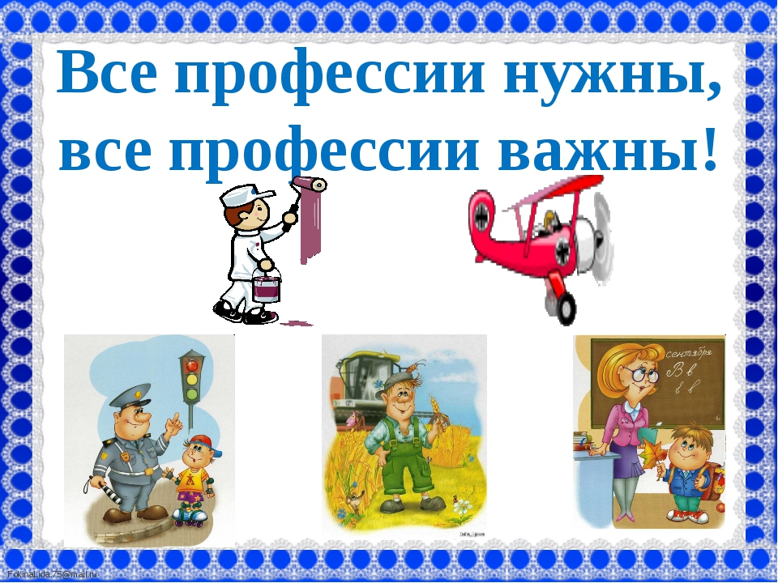



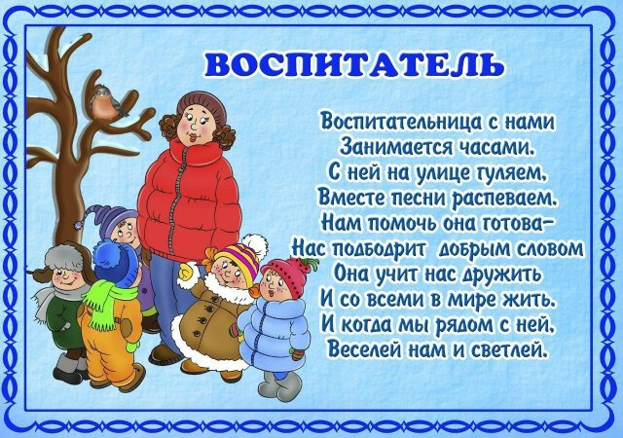

**Воспитатель, воспитатель** - это слёзковытиратель, одеватель, обуватель, умыватель иногда,

Он косичкозаплетатель, зимой снегоразгребетель, одеялопоправлятель и копатель иногда.

**Воспитатель, воспитатель** – это книжечкочитатель, кушать вкусно помогатель, танцеватель иногда.

Он творитель и целитель, детских тайн всегда хранитель,

В общем, мамозаменитель и любитель НАВСЕГДА!

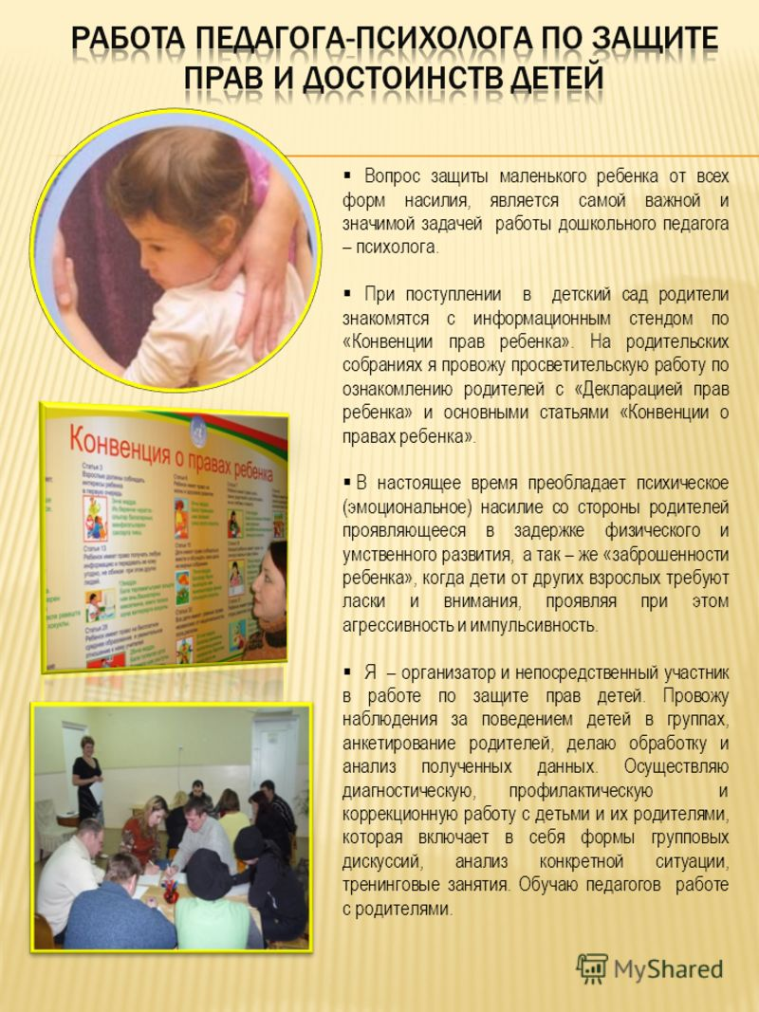

**Работа педагога – психолога.**

Вопрос защиты маленького ребёнка от всех форм насилия является самой важной и самой значимой задачей работы педагога – психолога. Он осуществляет диагностическую, профилактическую и коррекционную работу с детьми и их родителями, которая включает в себя формы групповых дискуссий, анализ конкретной ситуации, тренинговые занятия. На родительских собраниях проводит просветительскую работу по ознакомлению родителей с «Декларацией прав ребёнка» и основными статьями «Конвенции о правах ребёнка».

**Социальный работник.**

На Руси издревле было принято заботиться о бедных и немощных. Эту роль брали на себя монастыри.

Социальный работник – милосердная, добрая профессия, которая официально появилась в России всего 20 лет назад. С переходом страны к рыночной экономике труднее всех было справиться незащищённым слоям населения. На помощь к ним пришли представители новой профессии. Социальный работник оказывает материально – бытовую помощь. Морально – правовую поддержку, инвалидам, одиноким престарелым людям. Многодетным матерям, детям – сиротам. Лицам, страдающим тяжкими недугами, алкоголикам, наркоманам, бедствующим гражданам, находящимся в состоянии психической депрессии в связи с экологическими катастрофами, межнациональными конфликтами и войнами, потерей близкого, семьи, жилья. Выявляет граждан, нуждающихся в такой помощи. Определяет характер и объём необходимой помощи. **Уважительное, заботливое отношение к старикам – важный критерий уровня развития человеческого общества.**

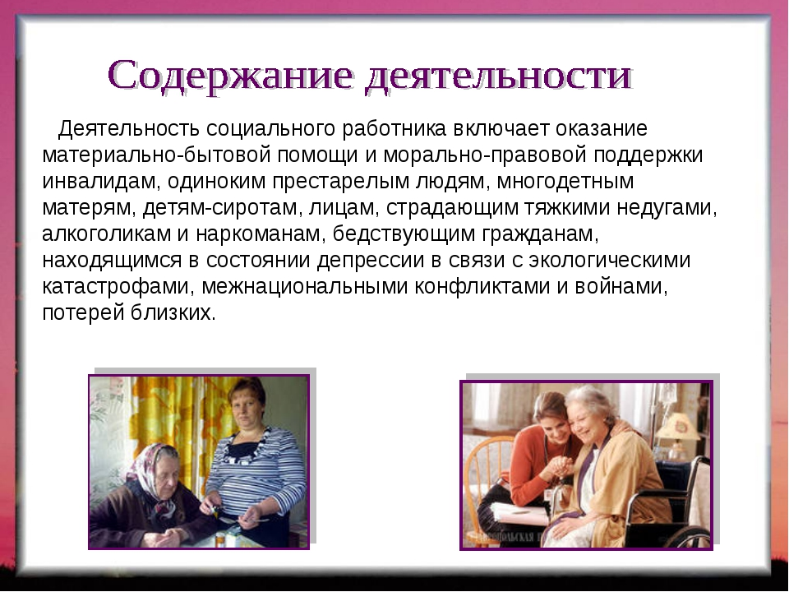



**Почему хорошо быть программистом?** Программирование – вторая грамотность.

Программист – специалист, который занимается разработкой алгоритмов компьютерных программ на основе специальных математических моделей.

Огромное количество вакансий на эту должность. На текущий момент одна из самых востребованных профессий для молодых людей. Достаточно лёгкая в освоении область знаний при наличии аналитического склада ума и некоторого трудолюбия. Эта профессия даёт прекрасную возможность параллельно изучить множество других предметных областей. Мир переходит к цифрам. Вся техника постоянно развивается и в данном случае программист является потребным и нужным.

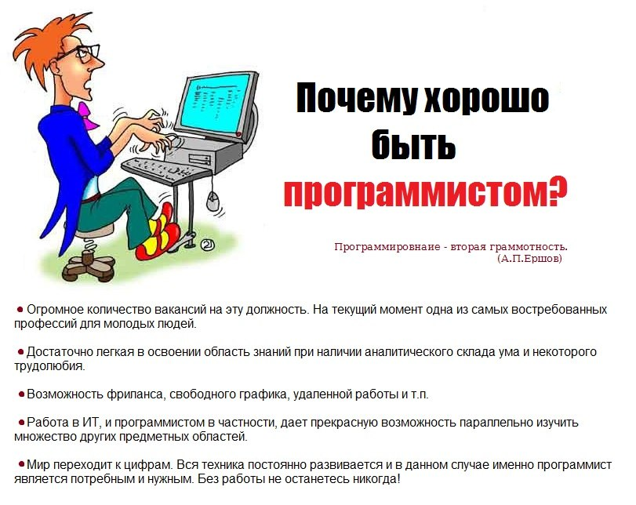

**Энергия скрывается во всём,**

**И только с ней на свете мы живём.**

**Где работать?**

- в сфере услуг по монтажу и ремонту электрических систем, приборов и оборудования.

- на электростанциях.

- в метрополитене.

- на радио и телестанциях

- на производственных предприятиях

- в строительных компаниях

- в жилищно-коммунальных службах

Среди рабочих профессий, одной из самых квалифицированных и сложных является профессия **электрика.**

Данная профессия относится к разряду высоко востребованных. Найти хорошего электрика, который знает отлично своё дело нелегко, а ведь он нужен практически каждой организации.

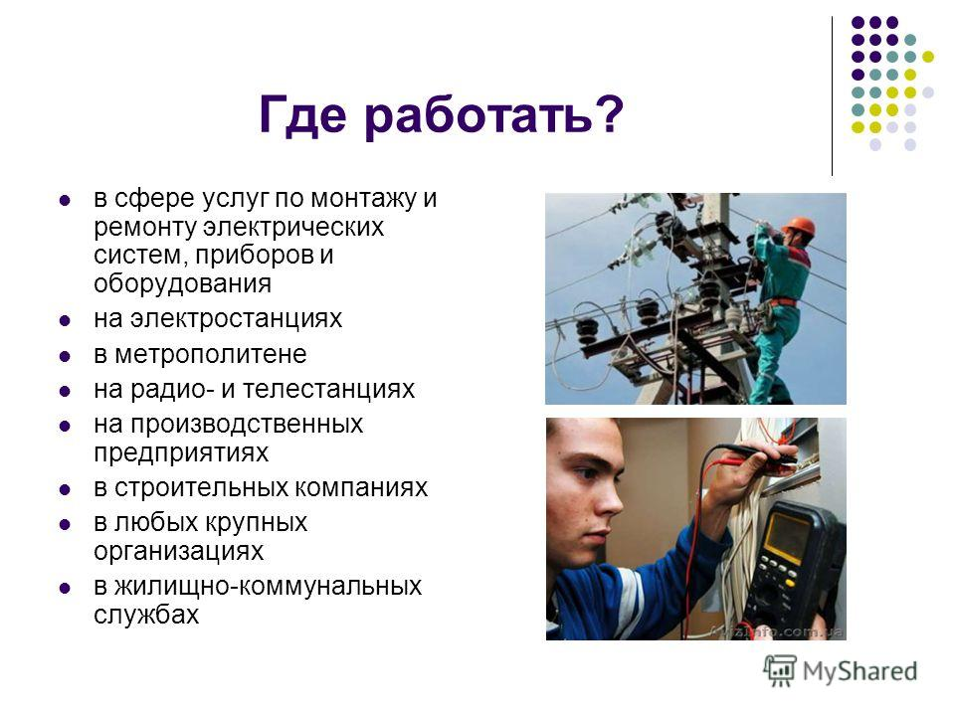

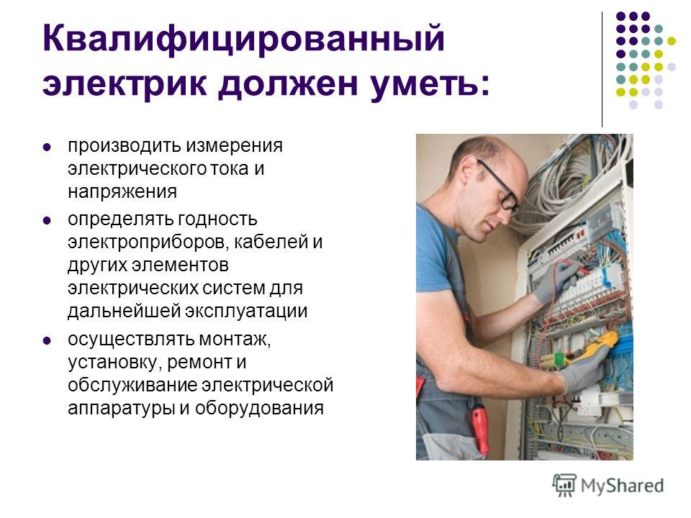

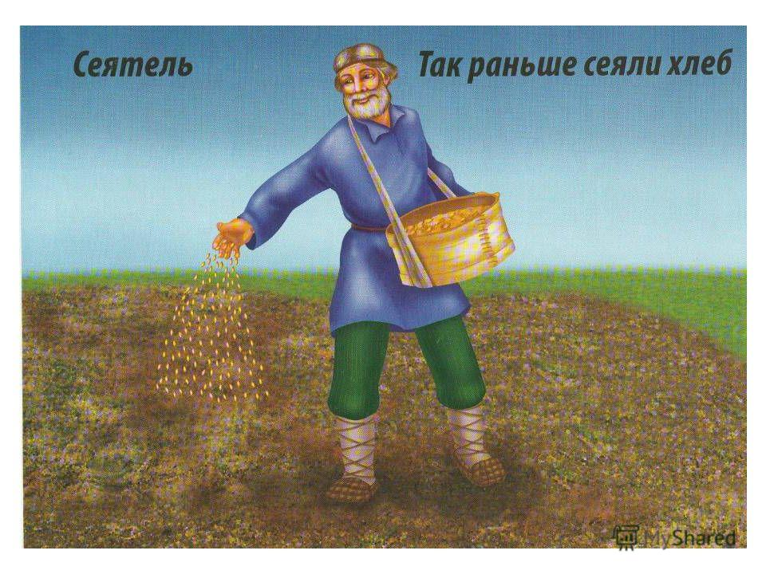

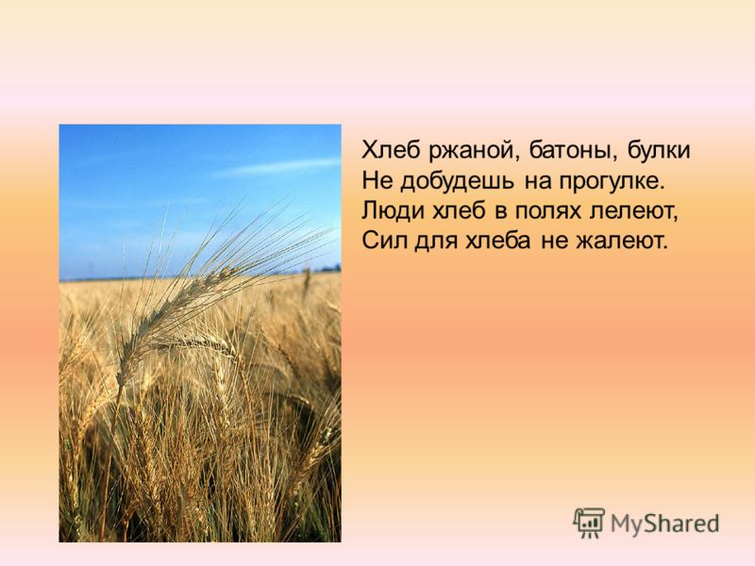

***Из чего печётся хлеб,***

***Что едим мы на обед?***

***Хлеб печётся из муки,***

***Что дают нам колоски.***

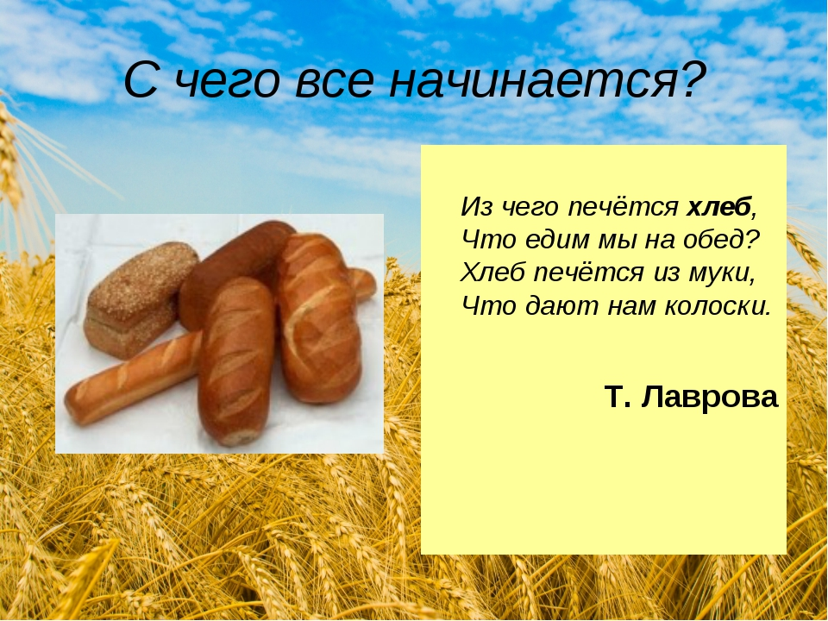

Земля – матушка лишь тогда подарит богатый урожай, когда за ней ухаживают умелые руки. В профессию **«сельский механизатор»** входят профессии тракториста и комбайнёра. Механизатор – это рабочий сельского хозяйства, знающий не только трактор и комбайн, но и множество орудий и механизмов, он должен быть агрономом, экономистом, синоптиком.

Самые почётные профессии те, которые кормят людей.

*Хлеб ржаной, батоны, булки*

*Не добудешь на прогулке.*

*Люди хлеб в полях лелеют,*

*Сил для хлеба не жалеют.*

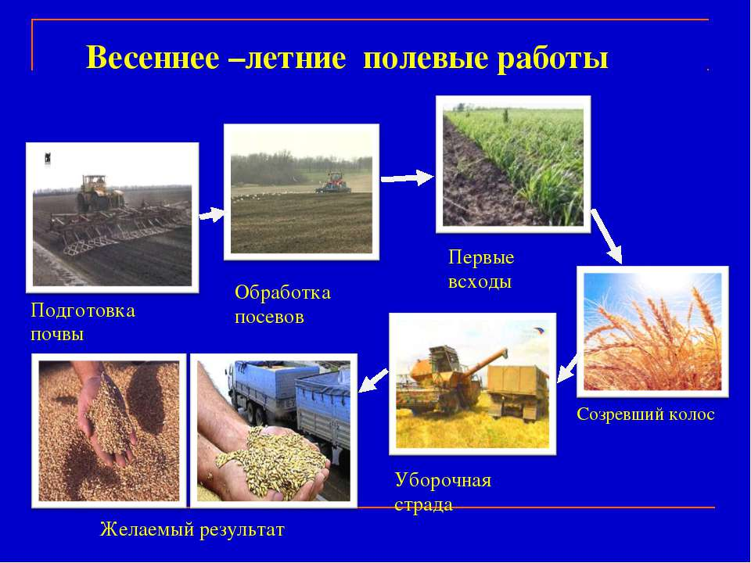





хлеб в наше время

Так выращивают







Друзья, берегите минуту и час

Любого из школьных дней!

Пусть станет профессором каждый из вас

В профессии нужной своей.

Не зевай, выбирай!

Листы склеиваются между собой, получается газета.